1 Линейные вычислительные процессы

2 Цель: научиться реализовывать алгоритмы на линейные вычислительные процессы средствами компилятора Free pascal.

3 Оборудование: ПК, PascalABC.NET

3 Найти результат вычисления переменной $S=\frac{\ln\left(a+b\right)*\left(a+b\right)}{\sin\left(a+b\right)}$

4

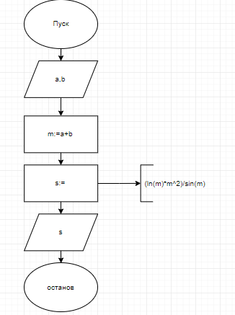

5

|  |  |  |
| --- | --- | --- |
| a,b | слагаемое | integer |
| m | промежуточная | Integer |
| s | результирующие | Real |

6

Код программы